Análisis no lineal de edificaciones y sistemas de protección sísmica: aportes desde la academia a la ingeniería sismorresistente en Colombia

Jesús Daniel Villalba Morales

Perfil TC5- Departamento de Ingeniería Civil y Agrícola: Análisis y diseño de estructuras con materiales no convencionales o Análisis No Lineal de Estructuras para Edificaciones

- JUSTIFICACIÓN
Colombia es un país con alta amenaza sísmica, en el que más del 80 % de la población habita en zonas de amenaza sísmica intermedia o alta. Esta condición ha impulsado a la comunidad académica nacional a desarrollar investigaciones orientadas a estimar y comprender los niveles de riesgo sísmico en el territorio. Por ejemplo, Acevedo et al. [1] evaluaron el riesgo sísmico en tres de las principales ciudades del país (Bogotá, Medellín y Cali). Asimismo, se han desarrollado investigaciones numéricas y experimentales sobre el comportamiento sísmico de edificaciones con diversos sistemas estructurales, incluyendo construcciones en tierra [2], edificios con muros delgados de concreto [3], pórticos de concreto reforzado [4] y estructuras en acero [5]. No obstante, más allá de la evaluación del riesgo existente, el país requiere un esfuerzo continuo en la generación de conocimiento que permita diseñar edificaciones con mejor desempeño frente a sismos severos. En este contexto, resulta fundamental fortalecer tanto la gestión correctiva del riesgo, mediante la evaluación y rehabilitación de edificaciones existentes, como la gestión prospectiva, a través del diseño de nuevas estructuras con mayores niveles de resiliencia.
Una solución técnica ampliamente reconocida en el ámbito internacional para la reducción de la vulnerabilidad sísmica consiste en la incorporación de sistemas de protección sísmica (SPS), entre ellos aisladores sísmicos y dispositivos disipadores de energía [6]. Estos dispositivos se incorporan a la estructura principal con el propósito de modificar su respuesta dinámica ante la excitación sísmica, ya sea desacoplando parcialmente la superestructura del movimiento del terreno (aislamiento sísmico) o disipando parte de la energía inducida por el sismo. El diseño de este tipo de sistemas se encuentra reglamentado a nivel internacional por estándares como ASCE 7-22 [7] y EN-15129 [8], además de regulaciones específicas elaboradas en países como Chile [9] y México [10]. En Colombia, el comité AIS 700 de la Asociación Colombiana de Ingeniería Sísmica publicó en mayo de 2025 los primeros lineamientos técnicos sobre la materia [11]; los comentarios técnicos y los ejemplos de diseño se encuentran actualmente en fase de desarrollo.
Desde la implementación de la primera edificación con aislamiento sísmico en el país (la Clínica Imbanaco en Cali, en 2011), se ha evidenciado un crecimiento sostenido en la adopción de estas tecnologías. Para el año 2019, se registraban al menos 30 edificaciones aisladas en Colombia [12]. Por su parte, los disipadores de energía han sido empleados principalmente en intervenciones de reforzamiento estructural, como el caso del Hospital El Tunal en Bogotá [13]. Este dinamismo también se refleja en el ámbito académico colombiano, donde diversas investigaciones han abordado el comportamiento no lineal de edificaciones con sistemas de protección sísmica [14], [15], [16], [17], [18]. Prueba de ello es que en el Congreso Colombiano de Ingeniería Sísmica de 2022 se presentaron más de 20 trabajos relacionados con esta temática [19]. Actualmente, existen dos empresas nacionales que fabrican dispositivos (Urby y EFE PRIMA CE), lo cual abre oportunidades para fortalecer la industria local y reducir la dependencia tecnológica externa (Ver Figuras 1 y 2). Sin embargo, considerando la responsabilidad estructural de estos dispositivos, se hace necesario consolidar capacidades experimentales que permitan su desarrollo tecnológico y la validación de su desempeño y durabilidad mediante ensayos especializados.

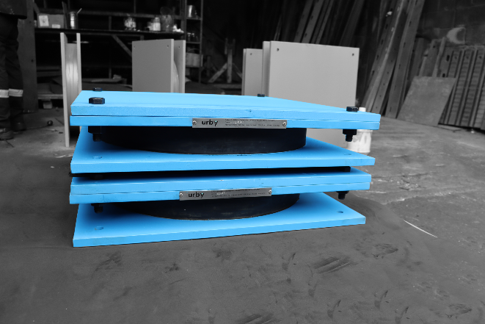
Figura 1. Aislador elastomérico con núcleo de plomo de la empresa Urby (https://urby.com.co/calidad-en-la-fabricacion-de-aisladores-sismicos/).

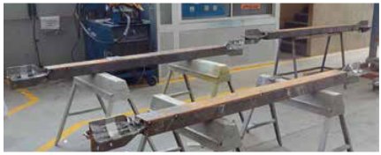
Figura 2. Riostras de Pandeo Restringido de la empresa EFE PRIMA CE (https://www.efeprimace.co/proteccion-sismica/riostras-brb/#aplicaciones).

Por otro lado, el diseño basado en desempeño se ha consolidado como una filosofía que contribuye a garantizar un comportamiento estructural adecuado frente a distintos niveles de amenaza sísmica. Documentos como FEMA P-58 [20] han establecido metodologías integrales que vinculan análisis estructural avanzado, estimación de daño y evaluación económica. En este enfoque, el análisis no lineal corresponde a una herramienta indispensable para capturar de manera realista el comportamiento de las edificaciones. Entre las metodologías más empleadas se encuentran el Análisis Pushover, el Análisis Pushover Modal [21], el método N2 [22], el análisis dinámico incremental [23] y el análisis tiempo-historia no lineal. En ese sentido, Colombia enfrenta el reto de formar ingenieros con competencias sólidas en estas metodologías avanzadas de análisis y diseño. La enseñanza del análisis no lineal y de los sistemas de protección sísmica requiere integrar fundamentos teóricos rigurosos, modelación computacional y comprensión normativa. En esta línea, Arroyo et al. [24] evaluaron el potencial del aprendizaje basado en proyectos en cursos de corta duración sobre diseño basado en desempeño, evidenciando impactos positivos en la apropiación conceptual y técnica por parte de los estudiantes.
En este contexto, la academia puede contribuir al fortalecimiento de los sistemas de protección sísmica en el país desde cinco frentes estratégicos: (1) la formación de profesionales con competencias en análisis no lineal y diseño estructural avanzado; (2) el desarrollo de investigación aplicada en diseño basado en desempeño; (3) la innovación y optimización de dispositivos en articulación con la industria nacional; (4) la consolidación de capacidades experimentales para la validación de dispositivos; y (5) la divulgación y transferencia de conocimiento en el marco de la reducción del riesgo sísmico.
El presente documento expone cómo puedo contribuir, desde la Universidad Nacional de Colombia, a la consolidación de una línea académica en análisis no lineal y sistemas de protección sísmica para edificaciones, articulando docencia, investigación y extensión.

- OBJETIVOS

General
Consolidar una estrategia académica integral en análisis no lineal y sistemas de protección sísmica que articule docencia, investigación y extensión, orientada al fortalecimiento de la ingeniería sismorresistente en el ámbito nacional e internacional.

Específicos
- Aportar a la formación de estudiantes de pregrado y posgrado a partir del impulso de la línea formativa en análisis no lineal y sistemas de protección sísmica, expresado en la creación de cursos especializados y el desarrollo de materiales académicos innovadores.
- Contribuir al fortalecimiento del área de investigación en análisis no lineal y sistemas de protección sísmica, promoviendo la formación de estudiantes de maestría y doctorado, la generación de producción científica de alto impacto y la articulación con redes nacionales e internacionales.
- Consolidar una estrategia de extensión que articule educación continua, transferencia tecnológica, participación normativa y apropiación social del conocimiento en análisis no lineal y protección sísmica, orientada al fortalecimiento de la gestión del riesgo sísmico en Colombia.

- Docencia:
Con el propósito de consolidar una línea formativa en análisis no lineal de edificaciones dentro de los programas académicos de la Universidad Nacional, se propone un conjunto articulado de cursos que fortalecen progresivamente las competencias en modelación avanzada, diseño basado en desempeño y sistemas de protección sísmica (SPS). La Tabla 1 presenta la estructura general de estos cursos.
Tabla 1. Lista de cursos de posgrado propuestos.
Curso | Objetivo de Formación | Características del Curso
C1. Análisis No Lineal de Estructuras | Desarrollar en el estudiante la capacidad para la formulación, implementación y análisis (estático y dinámico) de modelos estructurales no lineales para edificaciones. | Incluye métodos estáticos (Pushover, N2, Pushover Modal) y dinámico (Análisis dinámico Incremental, Cronológico). Presenta un equilibrio entre software comercial y el uso de Opensees.
C2. Diseño Sísmico Basado en Desempeño | Capacitar al estudiante en la formulación y evaluación de diseños estructurales basados en desempeño. | En este curso se integra análisis no lineal, estimación probabilística de daño y evaluación económica conforme a lineamientos internacionales como FEMA P-58.
C3. Análisis Dinámico Avanzado | Formar al estudiante en el análisis avanzado de sistemas estructurales sometidos a cargas dinámicas, desarrollando competencias en modelación tiempo-historia, análisis en el dominio de la frecuencia y monitoreo de la salud estructural. | Este curso está basado en aprendizaje por proyectos relacionados con las diferentes temáticas.
C4. Fundamentos de Sistemas de Protección Sísmica | Desarrollar en el estudiante la capacidad para la modelación, análisis y evaluación del comportamiento de estructuras con sistemas de protección sísmica (aislamiento, disipación de energía y amortiguadores inerciales sintonizados). | Este curso presenta los aspectos básicos de la modelación numérica de sistemas de protección sísmica. Incluye implementación computacional en Python del análisis dinámico de edificaciones tipo Shear-building con SPS. Así como la interacción con empresas fabricantes de los dispositivos.
C5. Diseño Sísmico de Edificaciones con Disipadores de Energía | Capacitar al estudiante en el diseño sísmico de edificaciones equipadas con disipadores de energía basados en velocidad (disipadores de fluido viscoso) y desplazamiento (disipadores de fricción, disipadores histeréticos metálicos). | Este curso utiliza la normativa nacional e internacional. Se hace énfasis en proyectos reales.
C6. Diseño de Edificaciones con aislamiento sísmico | Capacitar al estudiante en el diseño sísmico de edificaciones aisladas sísmicamente utilizando dispositivos elastoméricos o de péndulo de fricción. | Este curso utiliza la normativa nacional e internacional. Se hace énfasis en proyectos reales.
C7. Diseño Estructural asistido por IA | Desarrollar en el estudiante la capacidad de integrar herramientas de inteligencia artificial, de manera crítica y ética, como soporte en el proceso de diseño estructural. | Se analizan aspectos computacionales y diferentes tipos de herramienta IA. Se tratan los aspectos éticos del uso de esta herramienta.

Los cursos C1 y C2 constituyen el núcleo formativo en análisis no lineal y diseño sísmico basado en desempeño, permitiendo a los estudiantes profundizar en metodologías avanzadas de evaluación estructural. Los cursos C3 a C6 desarrollan una línea especializada en SPS, integrando modelación computacional, normativa internacional y aplicación en proyectos reales. Finalmente, el curso C7 introduce a los estudiantes al uso crítico y ético de herramientas de inteligencia artificial como apoyo en procesos de modelación, optimización y evaluación estructural, posicionando a la UNAL como referente nacional en la incorporación de estas tecnologías en la ingeniería estructural. Los cursos propuestos se plantean de manera coherente con el perfil de egreso de los programas de posgrado y en articulación con la oferta académica existente (como los cursos de Ingeniería Sísmica y Evaluación del Riesgo de Desastre), fortaleciendo una ruta formativa que conecta análisis estructural avanzado, modelación computacional y evaluación de desempeño.
En relación con la oferta actual, cuento con la capacidad de orientar asignaturas estratégicas como Análisis Estructural por Elementos Finitos, Análisis Dinámico de Estructuras, Análisis Estructural Avanzado y Mecánica Estructural Avanzada, lo que permite consolidar una base teórica y numérica robusta para el desarrollo de tesis de maestría y doctorado en el área.
A nivel de pregrado, la contribución se orienta al fortalecimiento conceptual de los estudiantes desde la docencia en cursos fundamentales del área estructural (Estática, Dinámica, Mecánica de Sólidos y Análisis Estructural) y en asignaturas electivas como Métodos Numéricos para Ingeniería Civil, Optimización, Modelación Matemática y Análisis de Incertidumbre en Ingeniería Civil. Este enfoque busca integrar la modelación matemática, el pensamiento computacional y la comprensión rigurosa del comportamiento estructural en la formación de los estudiantes, facilitando la transición hacia cursos avanzados de posgrado.
Como parte de las actividades docentes, es de mi interés difundir las estrategias pedagógicas a través de libros textos de libre acceso para los estudiantes. Es importante anotar que actualmente estoy finalizando la escritura de dos libros, uno relacionado a Estática y otro a Métodos Numéricos. Estos libros se caracterizan por contribuir al aprendizaje de los estudiantes mediante estrategias activas y de solución de problemas. Posterior a la publicación, trabajaré en el libro Fundamentos de Sistemas de Protección Sísmica, concebido como un texto interactivo orientado a la introducción de los conceptos fundamentales de los diferentes tipos de dispositivos, a través de secuencias didácticas que combinan explicaciones teóricas, ejercicios guiados y simulaciones numéricas interactivas.
Finalmente, puedo contribuir a los diferentes programas académicos en temas de acreditación, dada mi experiencia en el tema, incluyendo la acreditación internacional ABET (Accreditation Board for Engineering and Technology). Esto en un marco de reflexión que permitan un mejoramiento continuo de mi actividad docente en la institución.

- Investigación:
La línea principal de investigación se centra en el análisis no lineal avanzado y el diseño basado en desempeño de edificaciones equipadas con SPS, con énfasis en sistemas pasivos (ver Figura 3). Esta línea se estructura en seis ejes estratégicos interrelacionados:
- Modelación no lineal avanzada de edificaciones con SPS.
- Aspectos de diseño sísmico de edificaciones nuevas con SPS.
- Evaluación del impacto de SPS en el reforzamiento de estructuras existentes.
- Aplicación de SPS en estructuras especiales.
- Desarrollo y evaluación de SPS, considerando nuevos materiales y criterios de sostenibilidad.
- Aplicación de herramientas de inteligencia artificial (optimización) en SPS.
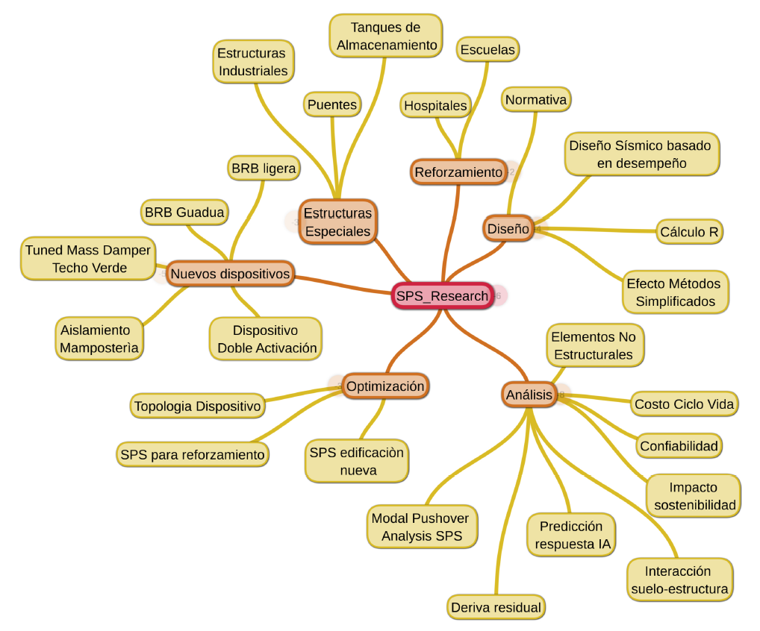
Figura 3. Mapa mental de proyección de investigaciones del candidato referente a sistemas de protección sísmica.

Uno de los proyectos estratégicos de mi actividad investigativa consiste en el desarrollo de una metodología integrada para la optimización del diseño estructural basado en desempeño de edificaciones de concreto reforzado equipadas con disipadores de energía. Esta metodología combinará análisis no lineal avanzado (Análisis Pushover Modal [25]) con formulaciones multiobjetivo que integren costo inicial, inversión en sistemas de protección y pérdidas esperadas por daño, siguiendo lineamientos de FEMA P-58 [20]. La optimización se abordará mediante algoritmos evolutivos de última generación (como NSGA-III [26]), complementada con metamodelos basados en técnicas de Machine Learning para la reducción de los tiempos computacionales asociados al análisis no lineal. Se utilizará Python como lenguaje de programación, siendo el análisis estructural llevado a cabo en OpenSeesPy [27]. Se explorará la adaptación de disipadores basados en mecanismos de fricción que tengan la capacidad de doble activación y re-centrado post-sismo, tal como el propuesto por Yang et al. [28]. Actualmente, se están utilizando materiales no convencionales en la fabricación de sistemas de protección sísmica, tales como las aleaciones con memoria de forma [29] y metamateriales [30], para potenciar su efectividad.
Como parte de la consolidación de esta línea, se promoverá la validación experimental de dispositivos mediante protocolos de carga cíclica, integrando modelación numérica y ensayos físicos. Esta articulación permitirá fortalecer capacidades técnicas en la Universidad Nacional y posicionarla como referente nacional en evaluación de SPS.
La formación de recurso humano constituye un eje central de esta propuesta. Se continuará la dirección de tesis de maestría y doctorado en análisis no lineal y SPS. La experiencia acumulada como co-director en la UNAL incluye ocho trabajos de maestría finalizados en esta temática y la dirección actual de tres investigaciones relacionadas con diseño basado en desempeño y disipadores TADAS, viscosos y por fricción.
La consolidación de redes académicas nacionales e internacionales, con instituciones en Colombia, Brasil, Chile, Argentina e Italia, permitirá fortalecer proyectos colaborativos y aumentar la visibilidad científica. Asimismo, se continuará la articulación con empresas del sector para desarrollar investigación aplicada y la búsqueda de fuentes de financiación externas para llevarlas a cabo.
Finalmente, mi experiencia en optimización estructural e inteligencia artificial me permitiría apoyar transversalmente aquellas investigaciones del departamento de ingeniería civil que involucren herramientas avanzadas de modelación, metamodelos y análisis de datos.

- Extensión:
Las actividades de extensión se plantean como un mecanismo estratégico para la interacción con la sociedad, la industria y el Estado a partir del conocimiento generado en análisis no lineal de edificaciones, SPS e inteligencia artificial, contribuyendo de manera directa al fortalecimiento de la gestión del riesgo sísmico en el país. De forma articulada, esta propuesta se estructura en cinco ejes: educación continua, fortalecimiento de la relación universidad–industria, participación en asociaciones técnicas, divulgación científica e integración activa de estudiantes en escenarios reales de práctica profesional.
En el ámbito de la educación continua, las asignaturas propuestas relacionadas a SPS (Tabla 1) pueden estructurarse como un diplomado modular orientado a la capacitación de ingenieros estructurales del país. Este diplomado incluiría fundamentos de SPS, diseño de edificaciones con aislamiento sísmico y diseño con disipadores de energía. Asimismo, el curso de análisis y diseño estructural asistido por inteligencia artificial podría integrarse en el diplomado en “Análisis y diseño de estructuras en concreto y acero reforzado” ofrecido por la UNAL Bogotá. Dado que el uso de herramientas de IA es hoy una realidad en el mundo moderno, resulta fundamental formar a los ingenieros estructurales en su utilización crítica, ética y técnicamente fundamentada.
En relación con el fortalecimiento tecnológico nacional, se propone consolidar alianzas estratégicas entre la Universidad Nacional y la industria colombiana para el desarrollo y optimización de dispositivos de protección sísmica. De esta manera, se genera la posibilidad de fabricar dispositivos en el país, así como su evaluación mediante ensayos experimentales en laboratorios nacionales, conforme a normativas nacionales e internacionales. En este sentido, se buscará potenciar las capacidades experimentales de la UNAL mediante convenios con empresas para el ensayo y validación de sistemas de disipación y aislamiento sísmico. Adicionalmente, se podrá ofrecer consultoría especializada en la integración de herramientas de inteligencia artificial en procesos de modelación y diseño estructural.
La participación en asociaciones técnicas constituye otro eje fundamental. Se continuará el trabajo como miembro del comité AIS-702 de la Asociación Colombiana de Ingeniería Sísmica, orientado a la reglamentación del diseño de edificaciones con disipadores de energía. La experiencia acumulada desde 2017 como director del subcomité AIS-702 ha permitido comprender la relevancia del aporte académico en la construcción de normativas nacionales en ingeniería sismorresistente.
En cuanto a la divulgación científica, se promoverá la organización de eventos académicos y técnicos que articulen academia e industria en torno a la ingeniería sismica, con énfasis en sistemas de protección sísmica y análisis no lineal de edificaciones. Con el apoyo de los grupos estudiantiles del Departamento de Ingeniería Civil, se fomentarán espacios de intercambio técnico que fortalezcan la visibilidad de la UNAL como referente nacional en ingeniería sismorresistente. Asimismo, se trabajará para que la Sede Bogotá sea anfitriona del Congreso Colombiano de Ingeniería Sísmica, siendo que me desempeñé como coordinador académico del congreso en su edición 2022.
Finalmente, todas estas actividades servirán como plataforma para la formación integral de los estudiantes, promoviendo escenarios de prácticas profesionales e intercambios académicos en empresas y universidades aliadas. De esta manera, los estudiantes podrán integrarse en proyectos reales de análisis y diseño estructural avanzado, fortaleciendo su perfil profesional.

NOTA: El documento cuenta con 2961 palabras sin incluir la bibliografía.
REFERENCIAS BIBLIOGRÁFICAS

[1] A. B. Acevedo et al., “Seismic risk assessment for the residential buildings of the major three cities in Colombia: Bogotá, Medellín, and Cali,” Earthquake Spectra, vol. 36, no. 1_suppl, pp. 298–320, Oct. 2020, doi: 10.1177/8755293020942537.
[2] D. M. Ruiz et al., “Bi-axial shaking table tests to evaluate the seismic performance of two-story rammed-earth walls retrofitted with steel plates,” Bulletin of Earthquake Engineering, vol. 21, no. 14, pp. 6393–6422, Nov. 2023, doi: 10.1007/s10518-023-01769-w.
[3] O. Arroyo, D. Feliciano, J. Carrillo, and M. A. Hube, “Seismic performance of mid-rise thin concrete wall buildings lightly reinforced with deformed bars or welded wire mesh,” Eng. Struct., vol. 241, p. 112455, Aug. 2021, doi: 10.1016/j.engstruct.2021.112455.
[4] J. C. Obando, D. Novoa, O. Arroyo, D. Lopez-Garcia, and J. Carrillo, “Influence of the Inelastic Response of Reinforced Concrete Frame Buildings on the Inelastic Displacement and Acceleration Ratios of Nonstructural Elements,” Journal of Earthquake Engineering, vol. 30, no. 1, pp. 65–89, 2025, doi: 10.1080/13632469.2025.2483524.
[5] F. López-Almansa and M. A. Montaña, “Numerical seismic vulnerability analysis of mid-height steel buildings in Bogotá, Colombia,” J. Constr. Steel Res., vol. 92, pp. 1–14, 2014, doi: 10.1016/j.jcsr.2013.09.002.
[6] Corporación de Desarrollo Tecnológico, Protección sísmica de estructuras: Sistemas de Aislamiento Sísmica y Disipación de Energía, 1st ed. 2011. [Online]. Available: www.cdt.cl
[7] ASCE, “Minimum Design Loads and Associated Criteria for Buildings and Other Structures 7-22,” 2022.
[8] CEN, “EN-15129 Anti-seismic Devices,” Brussels, 2019.
[9] INN, “NCh3411:2017 Diseño sísmico de edificios con sistemas pasivos de disipación de energía - Requisitos y métodos de ensayo,” Santiago de Chile, 2017.
[10] Gobierno de la Ciudad de México, “Norma Técnica Complementaria para Diseño Por Sismo del Reglamento de Construcciones de la Ciudad de México,” Ciudad de México, 2017.
[11] AIS, “AIS 702: Requisitos de diseño sísmico para edificaciones con disipadores de energia,” Bogotá, 2025.
[12] C. M. Piscal Arevalo and F. Lopez Almansa, “Comparación de las dos metodologías de análisis y diseño más recientes de ASCE 7, para el análisis de su posible empleo en edificaciones con aislamiento sísmico de base en Colombia,” Ingeniería y Desarrollo, vol. 37, no. 01, pp. 57–70, Jun. 2022, doi: 10.14482/inde.37.1.624.2.
[13] J. Andrés Oviedo and M. Del Pilar, “Situación de las técnicas de control de respuesta sísmica en Colombia,” Revista EIA, pp. 113–124, 2009.
[14] A. M. Ramírez Ospina, O. Cundumi Sánchez, J. A. González Muñoz, and J. D. Villalba Morales, “Optimización del diseño de estructuras conformadas por pórticos de acero resistentes a momentos y amortiguadores de masa sintonizada (TMD),” Ciencia e Ingeniería Neogranadina, vol. 31, no. 2, pp. 9–26, Dec. 2021, doi: 10.18359/rcin.5442.
[15] C. M. Piscal-Arévalo, J. D. Villalba-Morales, X. Hurtado, D. C. Ángel-Giraldo, and C. A. Rincón-Chuscano, “Structural behavior of a seismic-isolated stadium grandstand considering hard and soft soil conditions,” DYNA (Colombia), vol. 90, no. 226, pp. 58–65, 2023, doi: 10.15446/dyna.v90n226.105469.
[16] D. Henao-Leon, L. F. F. Miguel, and J. D. Villalba-Morales, “A proposal for the optimization of the geometric configuration of a hollow cylindrical steel damper with slots,” Journal of the Brazilian Society of Mechanical Sciences and Engineering, vol. 45, no. 3, Mar. 2023, doi: 10.1007/s40430-022-03919-8.
[17] L. F. Caballero-Castro, D. Feliciano, C. Montes, M. Molina, O. Arroyo, and J. D. Villalba-Morales, “Seismic loss assessment of medium-rise reinforced concrete frames in Colombia equipped with TADAS dampers,” Structures, vol. 75, May 2025, doi: 10.1016/j.istruc.2025.108732.
[18] L. F. Caballero-Castro, H. A. Cano-Castaño, M. Molina-Herrera, J. D. Villalba-Morales, and O. Arroyo, “Evaluating the response modification factor (R) for reinforced concrete and steel structures equipped with TADAS devices designed for high seismic hazard in Colombia,” Structures, vol. 65, p. 106748, Jul. 2024, doi: 10.1016/j.istruc.2024.106748.
[19] AIS, Avances en ingeniería sísmica en Colombia, 2022 : X Congreso Nacional de Ingeniería Sísimica, 1st ed. 2022.
[20] Applied Technology Council, “ Seismic Performance Assesment of Buildings-FEMA P-58-1,” California, 2018.
[21] A. K. Chopra and R. K. Goel, “A Modal Pushover Analysis Procedure to Estimate Seismic Demands for Buildings,” 2001.
[22] P. Fajfar, “The Story of the N2 Method,” Tokyo, 2021. [Online]. Available: www.iaee.or.jp
[23] D. Vamvatsikos and C. Allin Cornell, “Incremental dynamic analysis,” Earthq. Eng. Struct. Dyn., vol. 31, no. 3, pp. 491–514, 2002, doi: 10.1002/eqe.141.
[24] O. Arroyo, J. D. Villalba-Morales, and A. Viviescas, “Conceptual understanding of performance-based seismic design through project-based learning during a five-week graduate course.,” Journal of Civil Engineering Education, vol. En revisión, 2026.
[25] W. M. Hassan and J. C. Reyes, “Assessment of modal pushover analysis for mid-rise concrete buildings with and without viscous dampers,” Journal of Building Engineering, vol. 29, p. 101103, May 2020, doi: 10.1016/j.jobe.2019.101103.
[26] K. Deb and H. Jain, “An evolutionary many-objective optimization algorithm using reference-point-based nondominated sorting approach, Part I: Solving problems with box constraints,” IEEE Transactions on Evolutionary Computation, vol. 18, no. 4, pp. 577–601, 2014, doi: 10.1109/TEVC.2013.2281535.
[27] O. Arroyo, D. Feliciano, D. Novoa, and J. Valcárcel, “opseestools: A Python library to streamline OpenSeesPy workflows,” SoftwareX, vol. 27, p. 101832, Sep. 2024, doi: 10.1016/j.softx.2024.101832.
[28] Y. Yang, J. Xue, Z. Luo, and R. Liu, “Experimental and numerical investigation on a novel dual-stage friction self-centering damper,” Eng. Struct., vol. 326, p. 119606, Mar. 2025, doi: 10.1016/j.engstruct.2024.119606.
[29] M. Aghajani and P. Asadi, “Life-cycle cost analysis of steel frames with shape-memory alloy based dampers,” Structures, vol. 52, pp. 794–812, Jun. 2023, doi: 10.1016/j.istruc.2023.04.022.
[30] O. Casablanca et al., “Seismic isolation of buildings using composite foundations based on metamaterials,” J. Appl. Phys., vol. 123, no. 17, p. 174903, May 2018, doi: 10.1063/1.5018005.

